**Hoja de ejercicios # 1**

Utilizando HTML escriba lo que se le solicita a continuación;

1. Escribir una página que muestre la siguiente salida:

* **Nombre del curso:** Desarrollo Web
* **Fecha:** 01/01/2023
* **Lenguajes a utilizar:** Java, C#, JavaScript, entre otros.

1. Escribir una página que muestre la siguiente salida:

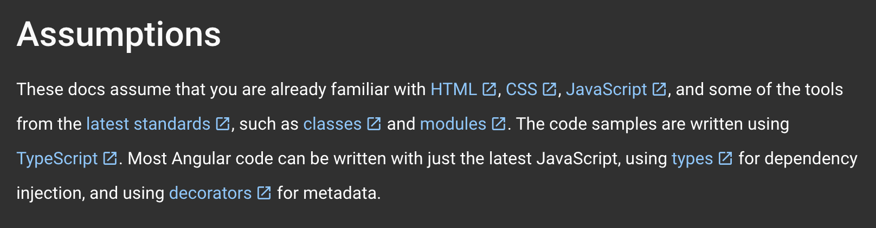

1. Escribir una página que muestre el siguiente enlace [ Enviar Correo Electrónico ], esta debe el programa configurado en su computadora para el envío de correos electrónicos.
2. Escriba una página que cargue la siguiente imagen al centro de la página: <https://www.itconsultors.com/images/blog/web-dev.jpg>
3. Escriba una página que muestre la siguiente tabla:

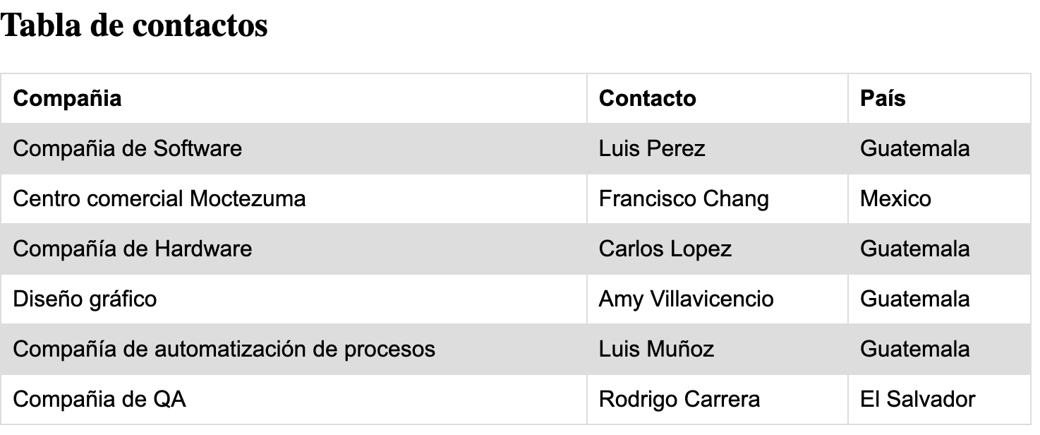

1. Escriba una página que muestre que muestre cualquier texto que contenga 100 líneas y una imagen, este deberá estar en bajo un diseño responsive. Ejemplo:



1. Transcriba las siguientes líneas CSS y luego cambio a las siguientes combinaciones de colores:

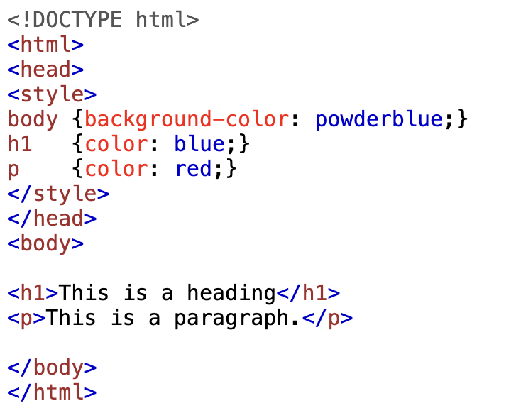

Combinaciones: Fondo blanco, encabezado rojo y parrafo azul. Fondo: azul, encabezado.y párrafo blanco.

1. Escriba una página que muestre el siguiente formulario:

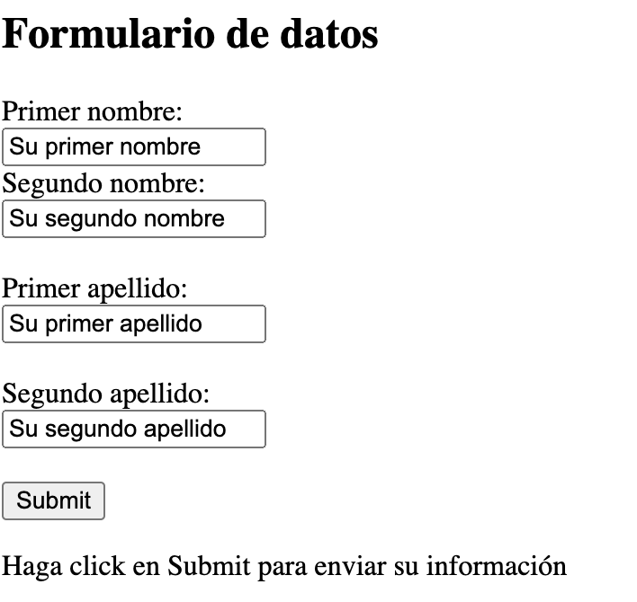

1. Escriba una página que cargue el siguiente archivo .css y que lo aplique:

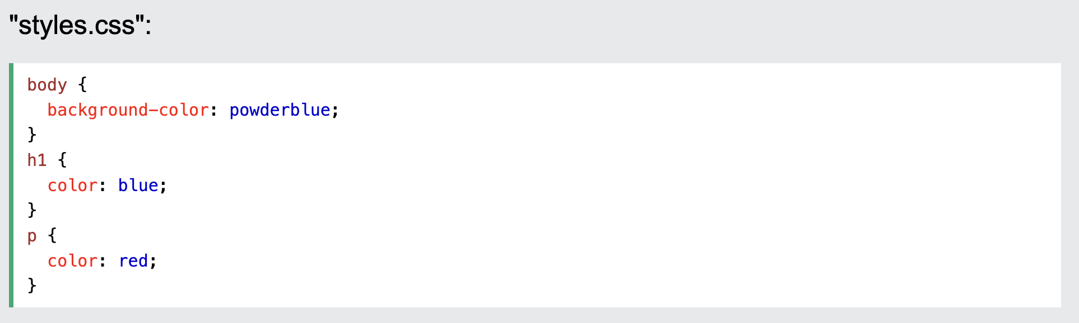

El archivo debe ser externo al HTML.